**第9章　第11小节　制作适用于连续平铺的图案**

我们已经知道，用来填充的图案具有连续平铺的特性，当在一个较大的范围(大于图案)内填充图案的时候，会产生上下左右彼此衔接的效果。现在我们建立一个图案填充层(点击图层调板下方http://99ut.com/images/library/ps_text_basic/P_Adjustments_Wi_N.jpg按钮)，将会出现如下左图的设置框，在其中选择我们前面所定义的图案，图像中的平铺效果如下中图。

设置框中的“与图层链接”选项如果关闭，那么填充的图案就不能像普通图层那样进行移动。贴紧原点可以让图案与标尺〖CTRL R〗中的0点对齐。

我们这个图案平铺后产生的是一种“砌墙”效果，即看得出一块一块图案的拼接，图案间有明显的分界线，就好像用砖头砌墙一样。现在我们选择Photoshop默认图案中的“分子”，效果如下右图。不同于之前，在这个平铺中看不到图案间的边界线，整个图案浑然一体。

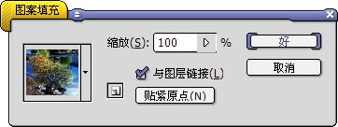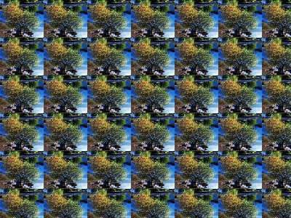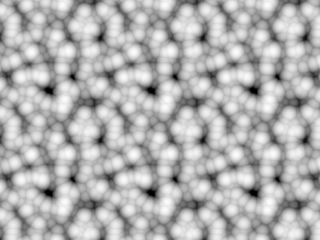

这是为什么呢？是不是因为这个图案本身很大，以至于比目前图像的画布还大，所以看不到平铺的图案边界呢？不是的，无论你建立多大的图像，都不会看到图案边界。那究竟是为什么？

现在我们新建一个120×120的白底图像，然后建立一个菱形渐变填充层(黑色至透明)，设定如下左图，产生的效果如下中图。然后将该层栅格化【图层>栅格化>填充内容/图层】，把菱形移动到最左端并只保留一半，复制菱形图层再水平(按住SHIFT)移动到右端且也只保留一半。如下右图。将其定义为图案。

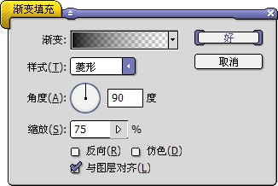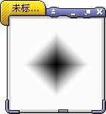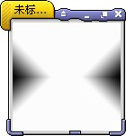

Now，在脑中想象一下，把这个图案进行平铺的效果将是怎样？

接着动手制作，平铺的效果如下左图，我们发现原先被拆散的菱形又被合并在一起了。和你们想象中的是否一致？

正因为图案的连续平铺特性，前一个图案与后一个图案首尾相接，如下右图。才能够形成这样的效果。从严格意义上来说，图案的边界是存在的。但从视觉效果上看却没有边界。正因为图案内容前后衔接。这样的图案就适合用以连续平铺(也称无缝平铺、连续图案)，可以“星火燎原”，用较小的图案来制作较大的区域，且无论区域大或者小，都不会影响平铺的整齐性。

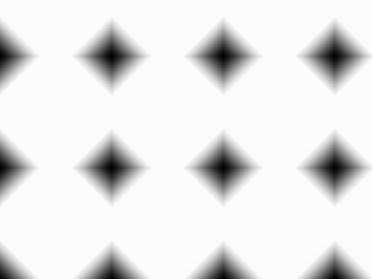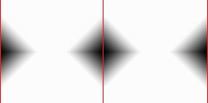

这种图案在网页设计中是经常用到的，因为网页的大小并不是固定的，随着内容的增减可能随时发生变化。比如原先网页中只有20行文字，我们根据这20行的大小制作了背景，但以后如果文字增加为30行，那空余出来的部分怎么办？因此网页背景都是采用一个较小的图案，然后指定为平铺。这样无论网页内容增加或者减少都不会影响背景的效果。

即使网页内容不发生增减，浏览器窗口宽度减少，也会引起高度的增加，因为这样才能够保证总面积不变以显示原先的内容。

那不改变浏览器大小不就没问题了吗？不是的，首先你不可能强制浏览者不去改变浏览器窗口的大小。其次不同的人的显示器分辨率设定也可能不一样。我们在1024×768屏幕分辨率下制作的充满画面的网页，如果在800×600的显示器上显示，即使浏览器窗口最大化，宽度也不可避免地减少。

我们将在今后的课程中阐述如何解决这个问题。

现在我们来仔细分析一下刚才定义的菱形图案，为什么它能够无缝平铺呢？因为在图案最左端的1像素部分，与图案最右端的1像素部分有良好的像素承接关系。这种承接关系体现在位置和颜色上。我们可以据此来推断，用一条线段来作为图案的话：

1：线段的两个端点分别位于图案的左右边界，且处在同一水平线上，那么这条线段的平铺效果最好，首尾相连，可以形成无缝平铺。

2：线段的两个端点都没有或只有一个到达边界，那么平铺效果其次，首尾虽不能相连，却也不会产生断接感。

3：线段的两个端点分别位于图案的左右边界，但不在同一水平线上，那么平铺效果最差，因为首尾既不能相连，又产生了断接感。

分别对应下图中3种效果范例。

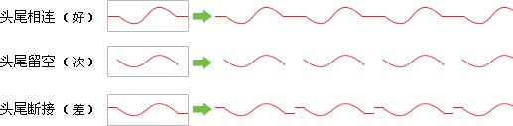

上面所说的第一种平铺，其实还要一种例外的可能性：如果线段穿越边界时候呈现一定的角度(常见于曲线)，那么位于分界点的两个像素(下图中的A与B)即使不在同一水平线上，却同样能够形成无缝平铺。因为它们之间的落差符合线段的走势。这样的差异通常也就是1像素到2像素的距离，再大就会产生断接感了。

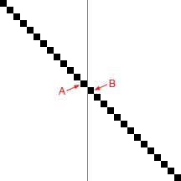

除了位置，边界像素的颜色对于平铺效果也是有影响的。这常见于使用渐变色作为平铺的时候。为了使效果明显，我们使用了模拟渐变的色块，并打上颜色数字来说明问题，如下图。

如果头尾颜色相同，颜色相接会产生一个重复的区域，使得颜色1在平铺中的比例两倍于其他颜色，造成不协调。当减去其中一个后，颜色的过渡就协调了。这可以从数字的变化上看出来。

不过如果渐变图案中的颜色数量较多或所占区域较小(如颜色只有1像素宽)，这种重复的效果就不容易被觉察，也就不必过于苛求。

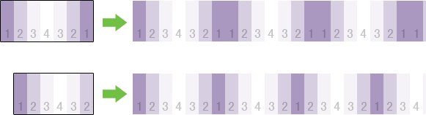

头尾重复的情况也会出现在动画制作中，如下图是一个顺时针旋转箭头的动画过程，每帧的停留时间为1秒。注意第1帧与第9帧的箭头角度相同，这样在播放的时候，箭头在这个角度就会停留2秒，看起来就好像顿了一下似的，造成动画的不连贯。

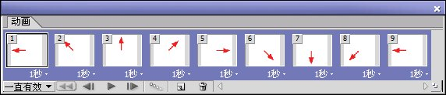

前面我们所制作的无缝平铺图案又称为2方连续图案，因为只考虑到了横向或竖向(所有例子旋转90度即是)平铺的需要。这样的图案在填充大面积的区域时会显得很单调。下面我们就来看看如何制作4方连续图案，这并不困难，就是把两个方向结合起来考虑而已。

在第一个菱形的基础上，我们再创建一个30%左右的小菱形渐变，按照前面相同的手法处理成如下左图的样子。尽管很简陋，但这就是一个真正的4方连续图案了。平铺效果如下右图。

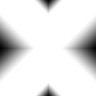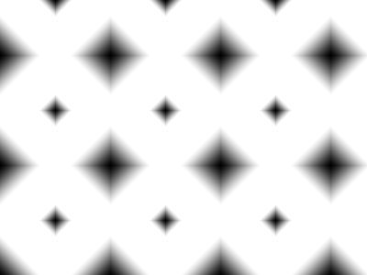

在制作这个图案的时候，大家最感到没有把握的就是让菱形在边界正好保留一半大小，这个过程中稍有误差就会造成平铺图案断接。所幸菱形具有很明显的棱边可提供视觉参考。但对于一些其他的形状就未必能够准确把握了。

为了准确和快捷地制作平铺图案，可以使用Photoshop的位移滤镜。让我们先制作出早先的那个大菱形并栅格化，确保选择该层，然后【滤镜>其他>位移】，设置如下左图，注意要选择“折回”，就会在图像中看到我们之前手动复制图层并移动到边界的效果。那这个位移滤镜是什么原理呢？

位移滤镜在“折回”方式下就是假定图像已经作为图案并进行了平铺，如下右图，以平铺中心的原图案(下右图红框内)为基准点，向四周移动一定的距离后，用该处的图像替换原先的图像。

我们这个图像的尺寸是120×120，那么按照左图的设置水平移动60(或-60)像素，就相当于横向移动一半，应该停留在下右图的蓝色区域内，正好是左右各端露出菱形的一半。可以预见，如果垂直也设为60(或-60)像素的话，所得到的应该是下右图绿色区域内的图像。

在完成大菱形的水平位移后，再建立并栅格化一个小菱形渐变层，然后进行60(或-60)像素垂直位移，就可以得到与之前相同的效果。使用滤镜前注意正确选择图层。

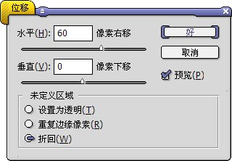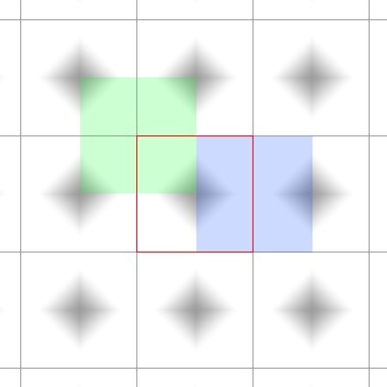

掌握了位移滤镜的使用后，我们就可以很容易地制作无缝平铺图案。新建一个60×60的图像，新建一个图层，使用自定义形状工具〖U/SHIFT U〗在其中绘制“草2”形状(如找不到可复位形状)，将其与背景层上下居中、左右居中对齐(要以背景层作为基准层，方法可参考操作速查0516)，然后复制该层(选择图层后〖CTRL J〗)，对复制出来的图层(或原图层)使用位移滤镜，水平及垂直方向均设为图像大小的一半(30或-30像素)。得到如下左图的效果，可将图案的名字起为“紫色小草”之类的。填充效果如下右图。

http://99ut.com/images/library/ps_text_basic/09_m17.jpg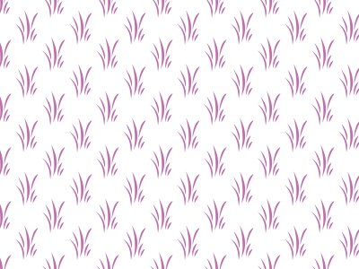

我们知道平铺的效果关键取决于图案边界，因此首先要保证图案边界的连续性。现在我们来制作较为杂乱的可平铺背景，设定如下笔刷：散布枫叶形状、直径30像素、间距80%、大小抖动100%、角度抖动100%、色相抖动100%。

选一个彩色前景色(不能选择黑、白或灰度，否则没有色相抖动效果)，在一个150×150的图像中绘制一个十字形，注意枫叶不能超出边界，原则上是越贴紧边界越好，但这里先不用强求，后面有办法来弥补。

然后将图案垂直位移一半(也就是75像素)，这样就会露出原先在上下边界留下的空白。用相同的笔刷填补空白处。

接着水平位移、垂直位移一半，就会露出原先在左右边界留下的空白，同画笔填补。最后再垂直位移一半，即可得到可作为无缝平铺图案的边缘。

以上步骤如下左图所示。其中的步骤2和步骤6可以替换，也就是说可以先填补水平方向再填补垂直方向。

在得到具有可无缝平铺边缘的图案后，最重要的步骤就完成了。接下来可在中间的空白区域随意添加一些图像，但必须保证添加的图像不能超出边界。如下右图。

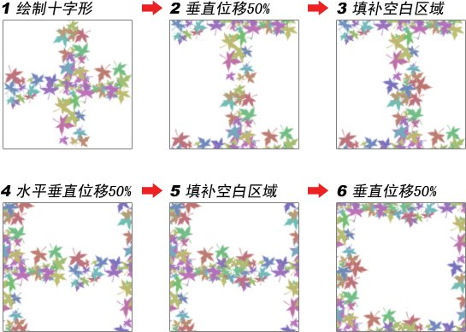

滤镜是作用于单个图层的，可以利用这个特性来添加更多的平铺效果。如下左图，将前景色设为黑，将笔尖形状改为“沙丘草”，取消色相抖动(由于前景色为纯黑，属于灰度色，而改变色相对灰度色是无效的，因此即使不取消这一项目也不会造成色彩的偏离)，适当增大直径，其余笔刷设定不变。

新建图层，在中间画一些草(不要超出边界)，然后进行水平与垂直位移(各50%)。再在中间空余出来的地方随手画几下(不要超出边界)，完成后效果如下左图(隐藏了其他图层)。

为什么这里不采用之前“紫色小草”那样，将复制出来的图层进行位移呢？这是因为“紫色小草”需要图案的一致性。而我们这里要避免一致性。

将新的沙丘草图案层反相〖CTRL I〗以得到白色，然后置于原先图案的上层，就可以形成如下中图的效果。平铺效果如下右图。

可能有的人会问，那为什么一开始不使用白色去画沙丘草呢？这是因为对这个图像的背景而言，用白色绘制沙丘草不容易辨别边界是否超出，因此先使用黑色。

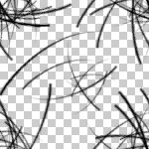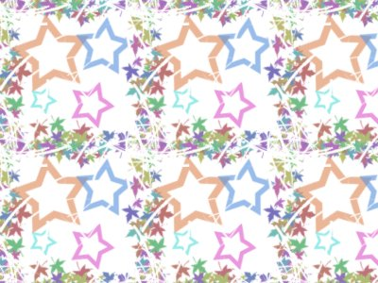

做到这里，特别是看到上左图的透明沙丘草层时，大家有没有想到一个问题：能不能定义半透明的图案呢？

答案是肯定的，Photoshop支持带有Alpha通道的图案，如果大家在前面的制作中都是将图案绘制在新建图层上，那么隐藏背景层后定义图案就可以得到透明的效果。如下左图。还可以将沙丘草图案层作为选区，给现有的枫叶层再添加一个蒙版。方法是〖CTRL 单击图层缩览图〗将沙丘草层转为选区，然后选择枫叶层，【图层>添加图层蒙版>隐藏选区】则可做出如下右图的效果。大家可以自己找张图片来看看半透明图案的平铺效果。

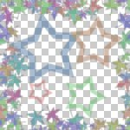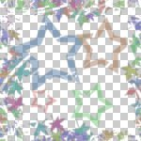

现在我们对使用位移滤镜制作连续平铺图案的注意事项作一个总结：

1：初期的图案应大体绘制于图像的中央部分。这样使用位移滤镜时，取宽高一半的数值，即可令对边图案互相衔接。否则需要依靠视觉判断位移距离。

2：初期绘制的图案不能超出画布，否则一定产生断接。特别是使用具有随机动态效果(直径、圆度、散布等)的笔刷时尤为注意。

3：位移滤镜中需要移动的距离为图像尺寸的一半(以上第1点成立时)。不必过分精确，只要对边互有图案即可。如果图像非正方形，则要分别取其宽度和高度一半的数值。

4：分层制作可产生多重图案，位移滤镜只对目前所选图层有效。但如果有选区存在，则位移滤镜只会改变选区内的图象。

**0952**下面我们来学习一些常用图案的制作方法，首先是扫描线(也称电视扫描线或TV扫描线)。如下左图是原图，下中图是添加了扫描线后的效果。扫描线实际上就是由若干条横线组成的，那么我们所定义的图案就要能够产生如下右图这样的直线平铺效果。

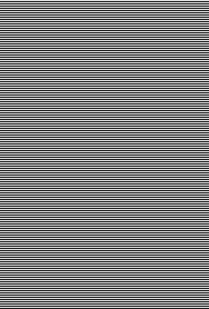

这样的图案该如何去定义呢？如下左图，新建一个1×2的透明图像，将其放大到最大，然后通过选区将其下方(或上方)填为黑色。这个图案就制作完成了。注意在定义为图案的时候要取消选区〖CTRL D〗。是不是觉得很简单？大家在脑中模拟一下这个图案的平铺效果就会明白这样做是正确的。

那么，如果我们将图案绘制成如下右图那样，会有什么区别呢？没有区别，在使用定义图案功能的时候，Photoshop会自动检测图案中的重复区域并将其删除，我们最终将得到与下左图一样的图案。

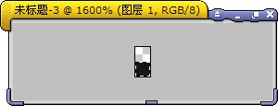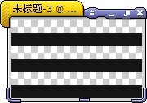

利用这个图案建立一个图案填充层，将不透明度设为20%左右，混合模式改为“叠加”就可以得到前面的扫描线效果了。如果增大调整图案填充层中的缩放比例，就可以得到较粗的扫描线。但记住，由于图案属于点阵图像，因此这样放大后会产生模糊。

如果要得到清晰的较粗线条，可以按照如下左图那样定义图案，建立1×3的透明图像，并将其中的2/3填为黑色，这样就得到2倍粗的线条了。如果想增加线条的间隔，就将1×3透明图像的1/3填为黑色，如下中图。更粗或间隔更大的扫描线都可参照这个方法制作。

也可以尝试使用其他灰度色或彩色来制作扫描线，如下右图。看看会有怎样的效果。在应用具有灰度色或彩色图案的时候，可以尝试其他的图层混合模式。

如果要制作竖直线条，定义的方法和上面是基本相同的，这里就不再介绍。

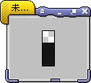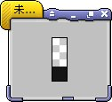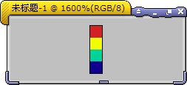

如果是定义斜线，可参照如下左图和右图(均放大为1600%，实际每一个方块为1像素)。左边的斜线平铺后较密集而右方的相对疏松。为什么不使用2×2的图像来定义斜线呢？因为2×2的尺寸太小，制作出来的斜线实际上成了网点效果，大家可以想象并自己动手做做看。

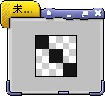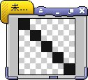

下左是将最初的定义的扫描线放大为400%的效果。下中图是使用了彩色线条图案并更改混合模式为“颜色”的效果。下右图是斜线图案的效果。



**0953**除了线条以外，网格与网点也是经常需要使用到的，对于网格掌握一个诀窍：十字形：十字越小网格越密集，十字越大网格越疏松；而十字的粗细影响网格边缘的粗细。掌握了这些就很容易定义均匀的网格图案。如下左图和中图(1600%)。下右图的网格不透明度为20%，使用了“变亮”混合模式。

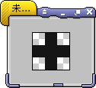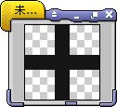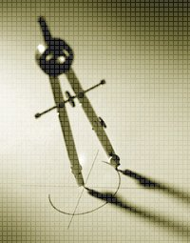

如果要定义不均匀的网格，那就是一种干字形(或土字形)。可以参照下左图(1600%)。按照这种思路扩展出去，可以将任意的水平和垂直线段作为图案，如下右图(1600%)。

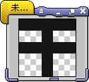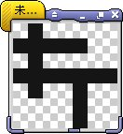

定义网点图案实际上和网格差不多。区别在于网格的线条是连续的，而网点是不连续的。如下左图和中图(1600%)是最典型的网格图案。制作这类网点的诀窍就在于：定义奇数宽度的正方形图案，在中间区域填充黑色。如果定义非正方形的图案，则可以在水平和垂直方向形成不均匀的平铺。

如果有时候需要图案的第一个网点精确对应图像的左上角，可将位于正方形的左上角的那个像素填上黑色，如下右图(1600%)。它的平铺效果与第2图是相同的。

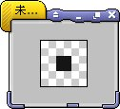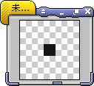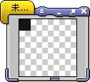

网点与网格仅一步之遥，如下左图和中图(500%)，它就综合了网格与网点的特征。当然我们也可以定义如下右图(500%)的斜线网格。

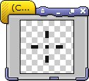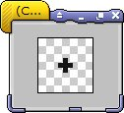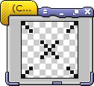

**0954**大家会看到我们所定义的扫描线、网点和网格大都是黑色的，那如果有时候需要改变它们的颜色该如何做呢？难道都要用新颜色重新定义图案？在这里考察一下大家对色彩调整部分的掌握程度：如何将灰度色变为彩色？把书翻到目录去，答案在课程《#07：将灰度变为彩色》。

虽然我们知道了方法，但在这里操作起来会发现问题：无法对图案填充层进行色相调整。这是由于这类特殊图层是无法应用色彩调整的。解决的方法有两个：

一是将图案填充层栅格化，即点阵化。方法是【图层>栅格化>图层】或在图层调板中右键单击填充图层选择“栅格化”。栅格化后的图层就可以直接应用各种色彩调整了。这种方法虽然简单，但弊端也是显而易见的，那就是失去了特殊图层灵活的可编辑性。

再就是使用“专属色彩调整图层”来改变颜色。如下图，原先黑色的线条被色相/饱和度调整为了绿色。如果不指定为专属调整层的话，色相调整就会对之下的背景层也造成影响。“专属色彩调整层”实际上就是建立剪贴蒙版，它的建立方法参见操作速查0715。

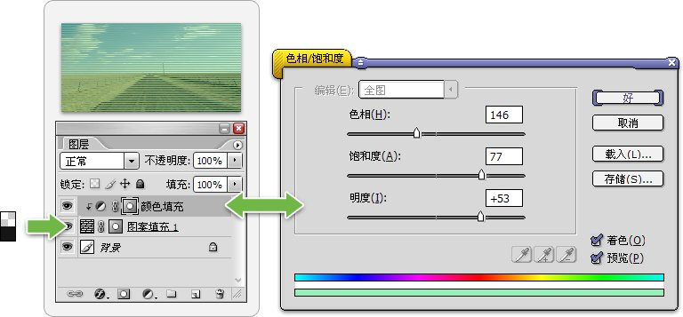

此外，也可以使用纯色填充层来改变线条的颜色。相比使用色相调整层来，使用纯色填充层在选色上更直观。将其与图案层组成将贴蒙版后填充效果就只对图案层有效。如下图。

注意使用这种颜色填充方式有一个前提，那就是所使用的图案必须是背景透明的，这样颜色填充就只会针对图案中有像素存在的部分有效。否则颜色填充将充满整个画面。

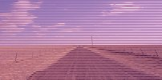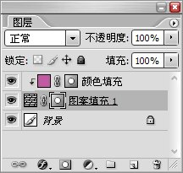

图案层也可以配合蒙版来使用，如下图使用了两个图案填充层，并用画笔涂抹蒙版以控制图案在画面上的分布。此外，在图层样式中使用图案也是很经常的。

